Zapraszamy do udziału
w
międzyszkolnym konkursie
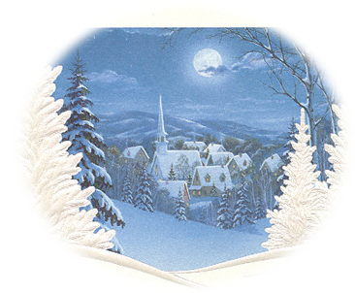
plastycznym

PEJZAŻ
ZIMOWY
Organizator : Szkoła Podstawowa nr 4 we Wrocławiu (świetlica szkolna)

Cele konkursu:

- Rozbudzanie wyobraźni twórczej.
- Rozwijanie sprawności manualnych.
- Poznawanie nowych technik plastycznych.
- Promowanie i wspieranie talentów plastycznych.
- Nawiązanie współpracy, wymiana doświadczeń i pomysłów z innymi świetlicami szkolnymi.
- Integracja świetlic szkolnych.
- Rozbudzenie wyobraźni twórczej i kreatywności dzieci.
- Rozwijanie zainteresowań i uzdolnień plastycznych.

Regulamin konkursu:

- Konkurs adresowany jest do wychowanków świetlic szkolnych.
- Nagrodzone zostaną trzy pierwsze miejsca oraz zostaną przyznane wyróżnienia w następujących kategoriach:
- praca plastyczna klasy I – III;
- praca plastyczna klasy IV-VIII.
3. Technika pracy: dowolna.
4. Format pracy: przestrzenna.
5. Kryteria oceny:
- pomysłowość,
- samodzielność,
- materiały użyte do pracy,
- estetyka wykonania.
6. Każdy uczeń może przekazać na konkurs tylko jedną pracę.
7. Każda szkoła może dostarczyć tylko pięć prac konkursowych.
8. Prace zgłoszone po terminie nie będą oceniane.
9. Do każdej pracy należy dołączyć czytelnie wypełnioną metryczkę umieszczoną z tyłu
pracy zawierającą: imię, nazwisko i wiek autora oraz klasa, adres i numer telefonu
szkoły, nazwisko opiekuna artystycznego.
10. Prace niepodpisane, anonimowe, nie będą zakwalifikowane do konkursu.

Termin:
1. Prace konkursowe oraz zgody na udział w konkursie należy dostarczyć do 21 grudnia
2022 roku.
2. Wyniki konkursu zostaną opublikowane na stronie internetowej organizatora do
12 stycznia 2023 roku.
3. Laureaci konkursu otrzymają dyplomy oraz nagrody rzeczowe, które będzie można
odebrać osobiście w portierni Szkoły Podstawowej nr 4 we Wrocławiu po
ogłoszeniu wyników konkursu.

Postanowienia końcowe:

- Organizatorzy konkursu zastrzegają sobie prawo do wyboru prac do ekspozycji.
- Biorąc udział w konkursie uczestnik akceptuje jego regulamin.
- Regulamin niniejszego konkursu będzie dostępny na stronie www.sp4-wroclaw.pl.
Życzymy owocnych pomysłów i dobrej zabawy przy tworzeniu prac!

Serdecznie zapraszamy do udziału w konkursie ,,Pejzaż zimowy”☺

Nauczyciele świetlicy:
Zofia Czernis
Anna Kałka
Paweł Olchowy
Barbara Pszczółkowska

